Частное учреждение образования «Минский колледж предпринимательства»

ОТЧЕТ ПО ПРАКТИЧЕСКОЙ РАБОТЕ № 13
по учебной практике
по разработке и сопровождению программного обеспечения

technicaldocs.ru

Подпись и дата

Взам. инв. №

Инв. № дубл.
Инв. № подл.

Подпись и дата
Выполнил учащийся 3 курса группы ПО-2408
__________________________М.В. Мурашко
Преподаватель
________________________________Е.Н. Кот

2026
Тринадцатый День разработки
Целью тринадцатого этапа разработки являлась реализация алгоритмов управления порядком и структурой сцен внутри кинопроекта: интерактивного переупорядочивания эпизодов (реализованного как в виде серверного сдвига «Вверх/Вниз», так и в виде современного Drag-and-Drop перетаскивания карточек с мгновенным пересчётом номеров), вставки новой сцены строго «после сцены №N» со сквозным смещением последующих эпизодов, функции полного дублирования (клонирования) сцены с сохранением привязок персонажей, а также добавления и быстрого инлайн-редактирования названий сцен с обновлением схемы базы данных MS SQL Server.
1. Расширение модели Scene и миграция базы данных (AddTitleToScene), рис. 1, 2.
В модель сущности Scene.cs добавлено строковое свойство Title с атрибутом [Column("title")] и ограничением длины до 100 символов ([StringLength(100)]), позволяющее сценаристам задавать осмысленные названия эпизодам (например, «Знакомство в кафе»). Для удобного отображения в интерфейсе внедрено вычисляемое свойство DisplayTitle ([NotMapped]), которое возвращает пользовательское название или автоматически подставляет «Сцена {SceneNumber}», если поле Title оставлено пустым. Дополнительно расширена допустимая длина названия объекта (LocationName) до 50 символов и создана миграция Entity Framework Core 20261111141948_AddTitleToScene, применённая к базе данных CineNoteDb на локальном сервере MS SQL Server (LocalDB).
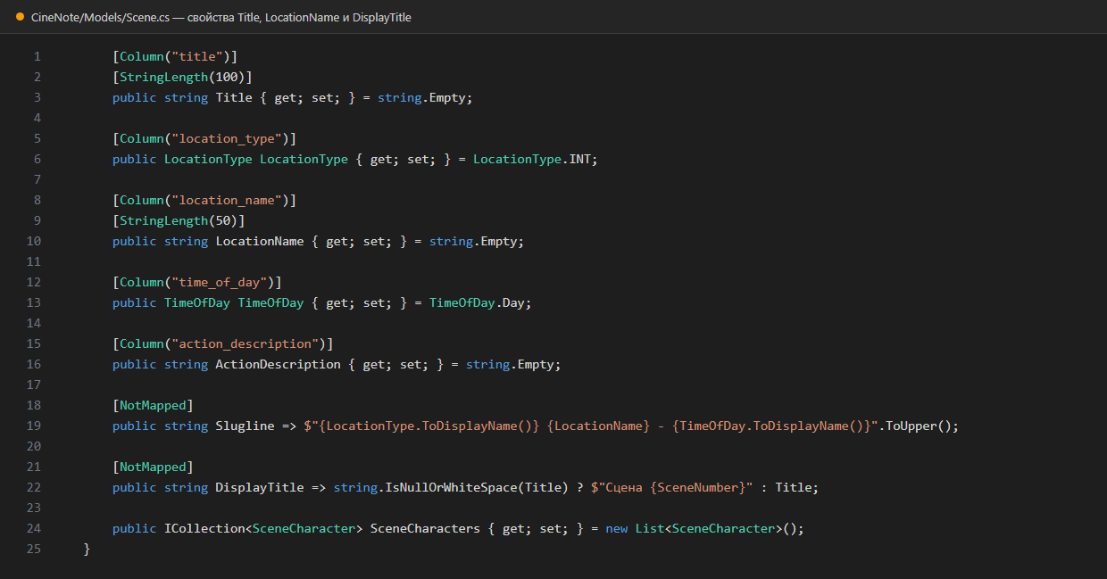
Рис. 1. Расширение модели Scene.cs (свойства Title, LocationName и DisplayTitle)


Рис. 2. Название сцены, его изменение

2. Серверная логика переупорядочивания, вставки «после №N», клонирования и сквозной нумерации (SceneService.cs), рис. 2.
Для обеспечения целостности и непрерывности нумерации эпизодов (1, 2, 3...) в сервисе SceneService.cs реализован набор асинхронных методов:
- RenumberScenesAsync(int projectId): базовый метод нормализации, упорядочивающий все сцены проекта по SceneNumber и Id и переприсваивающий последовательные номера без пропусков и дублей.
- UpdateScenesOrderAsync(List<int> orderedSceneIds, int projectId): сохраняет в базе данных новый порядок сцен, полученный в результате перетаскивания карточек (Drag-and-Drop), проставляя каждому эпизоду номер i + 1.
- MoveSceneUpAsync / MoveSceneDownAsync: методы поэлементного сдвига сцены вверх или вниз путём обмена порядковыми номерами с соседней сценой и последующего вызова RenumberScenesAsync.
- InsertSceneAfterAsync(int projectId, int afterSceneNumber, Scene newScene): находит все сцены с номером больше afterSceneNumber в порядке убывания, увеличивает их SceneNumber на +1, добавляет новую сцену на позицию afterSceneNumber + 1 и нормализует список.
- DuplicateSceneAsync(int sceneId): выполняет клонирование выбранной сцены со сдвигом последующих сцен на +1, копированием названия (с суффиксом «(Копия)»), типа площадки, локации, времени суток и описания действия, а также с полным копированием связей присутствующих героев из таблицы связей scene_characters.
- DeleteSceneAsync(int id): безопасно удаляет связанные записи из SceneCharacters, удаляет саму сцену и запускает RenumberScenesAsync для автоматического сдвига оставшихся сцен.
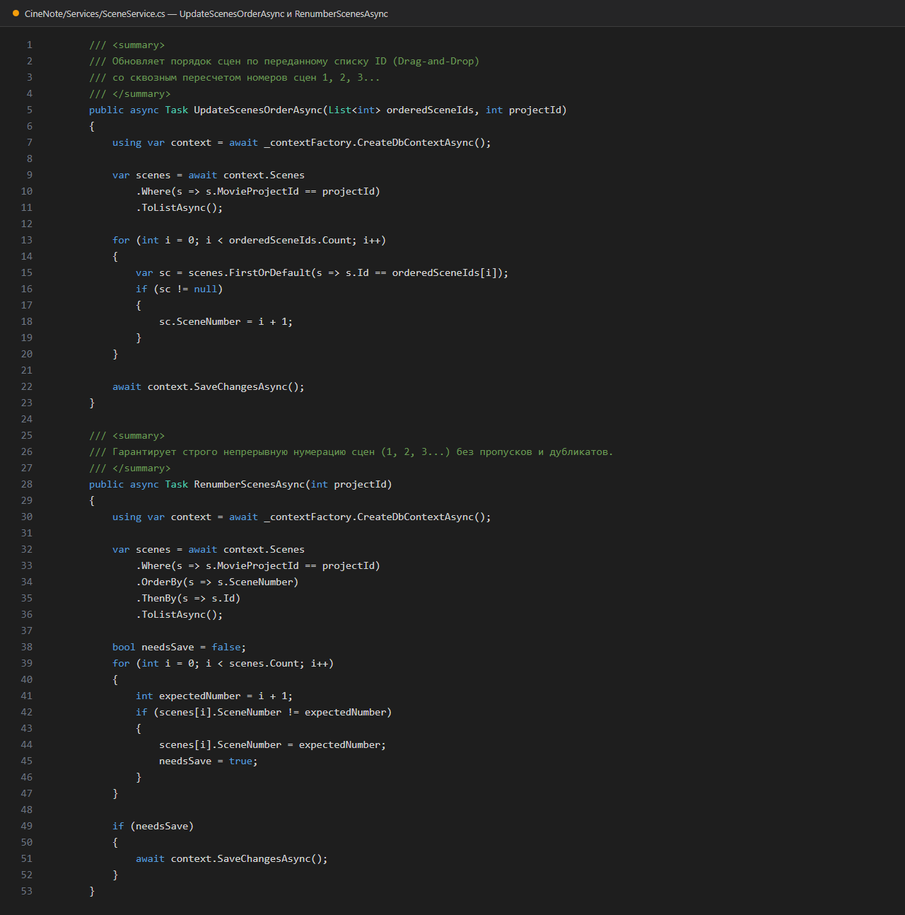
Рис. 3. Реализация методов UpdateScenesOrderAsync и RenumberScenesAsync в SceneService.cs


Рис. 4. Отображение карточки сцены


Рис. 5. Копированная сцена


Рис. 6. Вставленная сцена

3. Интерактивный Drag-and-Drop карточек сцен, инлайн-переименование и обновлённый дизайн кнопок (ProjectScenes.razor, SceneEditor.razor), рис. 3, 4.
В пользовательском интерфейсе раздела «Сцены проекта» (ProjectScenes.razor) реализовано плавное HTML5-перетаскивание карточек (draggable="true", обработчики OnDragStart, OnDragEnter, OnDrop, OnDragEnd) по единому стандарту с разделом «Мои проекты». Каждая карточка снабжена иконкой-ручкой перетаскивания (bi-grip-vertical) и пунктирной подсветкой во время перемещения (класс .dragging в scoped-стилях ProjectScenes.razor.css). При наведении перетаскиваемой карточки на другую позицию список мгновенно перестраивается, а номера СЦЕНА 1, 2, 3... пересчитываются в реальном времени и фиксируются в базе данных сразу после отпускания карточки.
Также на каждой карточке реализовано быстрое инлайн-редактирование названия (StartInlineTitle, SaveInlineTitle с поддержкой клавиш Enter/Escape) и обновлено оформление панели действий: громоздкие кнопки-стрелки убраны в пользу Drag-and-Drop, кнопка удаления перенесена в правый верхний угол и плавно проявляется при наведении, а кнопки «Следующая» (вставка новой сцены после текущей через параметр ?after=N в SceneEditor.razor) и «Клонировать» оформлены в виде аккуратных скруглённых пилюль btn-action-subtle с тематическими иконками.
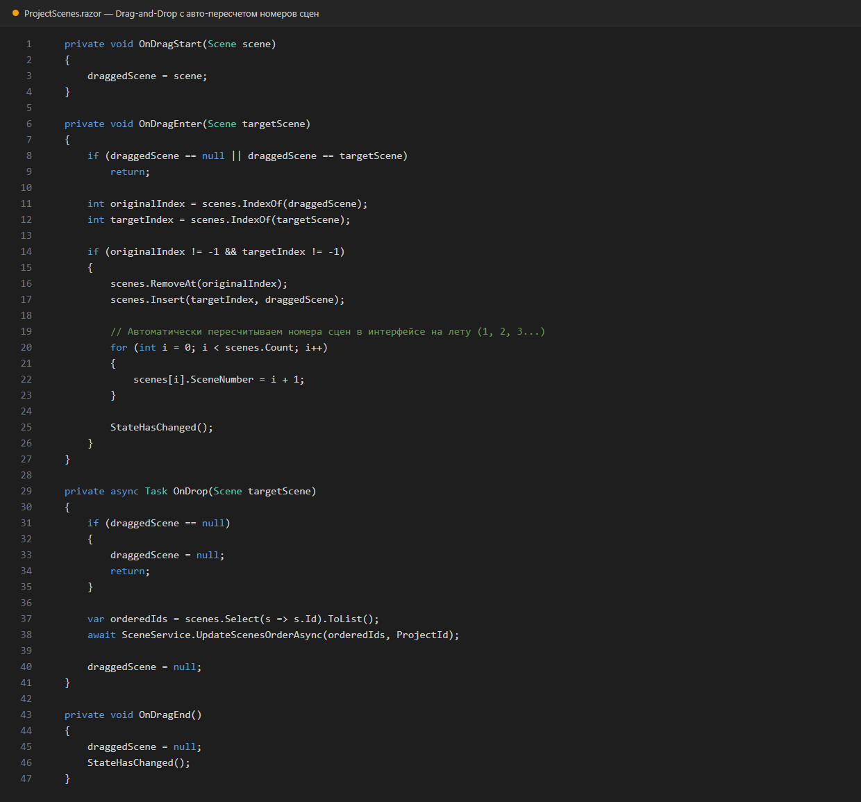
Рис. 3. Обработчики Drag-and-Drop с авто-пересчетом номеров сцен в ProjectScenes.razor
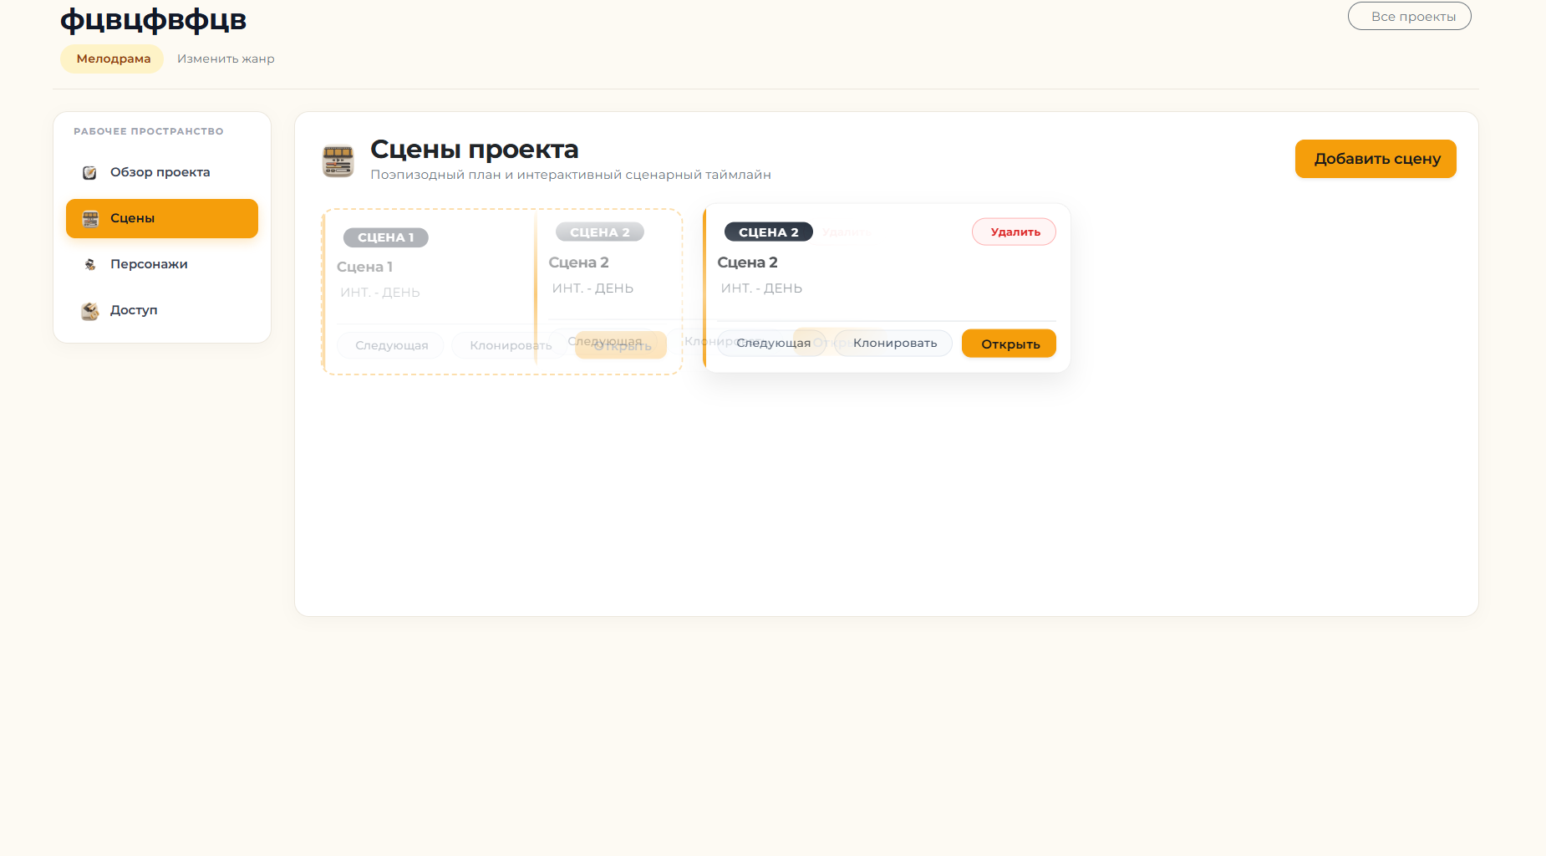
Рис. 4. Пользовательский интерфейс раздела «Сцены проекта» (Drag-and-Drop и обновлённые кнопки «Следующая» / «Клонировать»)
Вывод: На тринадцатом этапе разработки был в полном объёме реализован механизм управления структурой и хронологией эпизодов сценария в веб-приложении CineNote. Спроектированы и внедрены серверные алгоритмы сквозной перенумерации, вставки сцены «после №N» и клонирования с сохранением связей персонажей, добавлена поддержка редактируемых названий сцен с миграцией БД MS SQL Server, а также реализовано интуитивное переупорядочивание сцен методом Drag-and-Drop с обновлённым оформлением карточек и кнопок управления.

Листинг:
1. Файл CineNote/Models/Scene.cs
using CineNote.Models;
using System.ComponentModel.DataAnnotations.Schema;
using System.ComponentModel.DataAnnotations;

namespace CineNote.Models
{
public class Scene
{
[Key]
[Column("id")]
public int Id { get; set; }

[Required]
[Column("movie_project_id")]
public int MovieProjectId { get; set; }

public MovieProject? MovieProject { get; set; }

[Required]
[Column("scene_number")]
public int SceneNumber { get; set; }

[Column("title")]
[StringLength(100)]
public string Title { get; set; } = string.Empty;

[Column("location_type")]
public LocationType LocationType { get; set; } = LocationType.INT;

[Column("location_name")]
[StringLength(50)]
public string LocationName { get; set; } = string.Empty;

[Column("time_of_day")]
public TimeOfDay TimeOfDay { get; set; } = TimeOfDay.Day;

[Column("action_description")]
public string ActionDescription { get; set; } = string.Empty;

[NotMapped]
public string Slugline => $"{LocationType.ToDisplayName()} {LocationName} - {TimeOfDay.ToDisplayName()}".ToUpper();

[NotMapped]
public string DisplayTitle => string.IsNullOrWhiteSpace(Title) ? $"Сцена {SceneNumber}" : Title;

public ICollection<SceneCharacter> SceneCharacters { get; set; } = new List<SceneCharacter>();
}
}
2. Файл CineNote/Migrations/20261111141948_AddTitleToScene.cs
using Microsoft.EntityFrameworkCore.Migrations;

#nullable disable

namespace CineNote.Migrations
{
/// <inheritdoc />
public partial class AddTitleToScene : Migration
{
/// <inheritdoc />
protected override void Up(MigrationBuilder migrationBuilder)
{
migrationBuilder.AlterColumn<string>(
name: "location_name",
table: "scenes",
type: "nvarchar(50)",
maxLength: 50,
nullable: false,
oldClrType: typeof(string),
oldType: "nvarchar(30)",
oldMaxLength: 30);

migrationBuilder.AddColumn<string>(
name: "title",
table: "scenes",
type: "nvarchar(100)",
maxLength: 100,
nullable: false,
defaultValue: "");
}

/// <inheritdoc />
protected override void Down(MigrationBuilder migrationBuilder)
{
migrationBuilder.DropColumn(
name: "title",
table: "scenes");

migrationBuilder.AlterColumn<string>(
name: "location_name",
table: "scenes",
type: "nvarchar(30)",
maxLength: 30,
nullable: false,
oldClrType: typeof(string),
oldType: "nvarchar(50)",
oldMaxLength: 50);
}
}
}
3. Файл CineNote/Services/SceneService.cs
using CineNote.Data;
using CineNote.Models;
using Microsoft.EntityFrameworkCore;

namespace CineNote.Services
{
public class SceneService
{
private readonly IDbContextFactory<ApplicationDbContext> _contextFactory;

public SceneService(IDbContextFactory<ApplicationDbContext> contextFactory)
{
_contextFactory = contextFactory;
}

public async Task<Scene> CreateSceneAsync(Scene scene)
{
using var context = await _contextFactory.CreateDbContextAsync();

int maxOrderNumber = await context.Scenes
.Where(s => s.MovieProjectId == scene.MovieProjectId)
.Select(s => (int?)s.SceneNumber)
.MaxAsync() ?? 0;

scene.SceneNumber = maxOrderNumber + 1;
context.Scenes.Add(scene);
await context.SaveChangesAsync();
return scene;
}

public async Task<List<Scene>> GetScenesByProjectIdAsync(int projectId)
{
using var context = await _contextFactory.CreateDbContextAsync();

return await context.Scenes
.Include(s => s.SceneCharacters).ThenInclude(sc => sc.Character)
.Where(s => s.MovieProjectId == projectId)
.OrderBy(s => s.SceneNumber)
.ToListAsync();
}

public async Task UpdateSceneAsync(Scene scene)
{
using var context = await _contextFactory.CreateDbContextAsync();
context.Scenes.Update(scene);
await context.SaveChangesAsync();
}

public async Task DeleteSceneAsync(int id)
{
using var context = await _contextFactory.CreateDbContextAsync();

var scene = await context.Scenes
.Include(s => s.SceneCharacters)
.FirstOrDefaultAsync(s => s.Id == id);

if (scene != null)
{
int projectId = scene.MovieProjectId;

if (scene.SceneCharacters.Any())
{
context.SceneCharacters.RemoveRange(scene.SceneCharacters);
}

context.Scenes.Remove(scene);
await context.SaveChangesAsync();

// Гарантия строгой непрерывной нумерации (1, 2, 3...)
await RenumberScenesAsync(projectId);
}
}

public async Task<Scene?> GetSceneByIdAsync(int sceneId)
{
using var context = await _contextFactory.CreateDbContextAsync();
return await context.Scenes
.Include(s => s.SceneCharacters).ThenInclude(sc => sc.Character)
.FirstOrDefaultAsync(s => s.Id == sceneId);
}

public async Task UpdateSceneCharactersAsync(int sceneId, List<int> selectedCharacterIds)
{
using var context = await _contextFactory.CreateDbContextAsync();

var existingLinks = context.SceneCharacters.Where(sc => sc.SceneId == sceneId);
context.SceneCharacters.RemoveRange(existingLinks);

foreach (var charId in selectedCharacterIds)
{
context.SceneCharacters.Add(new SceneCharacter
{
SceneId = sceneId,
CharacterId = charId
});
}

await context.SaveChangesAsync();
}

public async Task SaveSceneWithCharactersAsync(Scene scene, List<int> selectedCharacterIds)
{
using var context = await _contextFactory.CreateDbContextAsync();

if (scene.Id == 0)
{
int maxOrderNumber = await context.Scenes
.Where(s => s.MovieProjectId == scene.MovieProjectId)
.Select(s => (int?)s.SceneNumber)
.MaxAsync() ?? 0;

scene.SceneNumber = maxOrderNumber + 1;
context.Scenes.Add(scene);
await context.SaveChangesAsync();
}
else
{
context.Scenes.Update(scene);

var existingLinks = context.SceneCharacters.Where(sc => sc.SceneId == scene.Id);
context.SceneCharacters.RemoveRange(existingLinks);
}

foreach (var charId in selectedCharacterIds)
{
context.SceneCharacters.Add(new SceneCharacter
{
SceneId = scene.Id,
CharacterId = charId
});
}

await context.SaveChangesAsync();
}

/// <summary>
/// Обновляет порядок сцен по переданному списку ID (Drag-and-Drop)
/// со сквозным пересчетом номеров сцен 1, 2, 3...
/// </summary>
public async Task UpdateScenesOrderAsync(List<int> orderedSceneIds, int projectId)
{
using var context = await _contextFactory.CreateDbContextAsync();

var scenes = await context.Scenes
.Where(s => s.MovieProjectId == projectId)
.ToListAsync();

for (int i = 0; i < orderedSceneIds.Count; i++)
{
var sc = scenes.FirstOrDefault(s => s.Id == orderedSceneIds[i]);
if (sc != null)
{
sc.SceneNumber = i + 1;
}
}

await context.SaveChangesAsync();
}

/// <summary>
/// Перемещение сцены Вверх (к началу фильма).
/// </summary>
public async Task<bool> MoveSceneUpAsync(int sceneId)
{
using var context = await _contextFactory.CreateDbContextAsync();

var currentScene = await context.Scenes.FindAsync(sceneId);
if (currentScene == null) return false;

// Находим предыдущую сцену
var prevScene = await context.Scenes
.Where(s => s.MovieProjectId == currentScene.MovieProjectId && s.SceneNumber < currentScene.SceneNumber)
.OrderByDescending(s => s.SceneNumber)
.FirstOrDefaultAsync();

if (prevScene == null) return false; // Уже первая

int temp = currentScene.SceneNumber;
currentScene.SceneNumber = prevScene.SceneNumber;
prevScene.SceneNumber = temp;

await context.SaveChangesAsync();
await RenumberScenesAsync(currentScene.MovieProjectId);
return true;
}

/// <summary>
/// Перемещение сцены Вниз (к концу фильма).
/// </summary>
public async Task<bool> MoveSceneDownAsync(int sceneId)
{
using var context = await _contextFactory.CreateDbContextAsync();

var currentScene = await context.Scenes.FindAsync(sceneId);
if (currentScene == null) return false;

// Находим следующую сцену
var nextScene = await context.Scenes
.Where(s => s.MovieProjectId == currentScene.MovieProjectId && s.SceneNumber > currentScene.SceneNumber)
.OrderBy(s => s.SceneNumber)
.FirstOrDefaultAsync();

if (nextScene == null) return false; // Уже последняя

int temp = currentScene.SceneNumber;
currentScene.SceneNumber = nextScene.SceneNumber;
nextScene.SceneNumber = temp;

await context.SaveChangesAsync();
await RenumberScenesAsync(currentScene.MovieProjectId);
return true;
}

/// <summary>
/// Вставка новой сцены строго "после сцены №N" со сквозным сдвигом всех последующих сцен.
/// </summary>
public async Task<Scene> InsertSceneAfterAsync(int projectId, int afterSceneNumber, Scene newScene)
{
using var context = await _contextFactory.CreateDbContextAsync();

// Сдвигаем все сцены, у которых номер > afterSceneNumber на +1
var subsequentScenes = await context.Scenes
.Where(s => s.MovieProjectId == projectId && s.SceneNumber > afterSceneNumber)
.OrderByDescending(s => s.SceneNumber)
.ToListAsync();

foreach (var s in subsequentScenes)
{
s.SceneNumber += 1;
}

newScene.MovieProjectId = projectId;
newScene.SceneNumber = afterSceneNumber + 1;
context.Scenes.Add(newScene);

await context.SaveChangesAsync();
await RenumberScenesAsync(projectId);
return newScene;
}

/// <summary>
/// Дублирование (клонирование) сцены со всеми параметрами, описанием и связями персонажей.
/// Размещается сразу после исходной сцены.
/// </summary>
public async Task<Scene?> DuplicateSceneAsync(int sceneId)
{
using var context = await _contextFactory.CreateDbContextAsync();

var original = await context.Scenes
.Include(s => s.SceneCharacters)
.FirstOrDefaultAsync(s => s.Id == sceneId);

if (original == null) return null;

int projectId = original.MovieProjectId;
int insertAfter = original.SceneNumber;

// Сдвигаем последующие сцены
var subsequentScenes = await context.Scenes
.Where(s => s.MovieProjectId == projectId && s.SceneNumber > insertAfter)
.OrderByDescending(s => s.SceneNumber)
.ToListAsync();

foreach (var s in subsequentScenes)
{
s.SceneNumber += 1;
}

var duplicate = new Scene
{
MovieProjectId = projectId,
SceneNumber = insertAfter + 1,
Title = string.IsNullOrWhiteSpace(original.Title) ? string.Empty : $"{original.Title} (Копия)",
LocationType = original.LocationType,
LocationName = original.LocationName,
TimeOfDay = original.TimeOfDay,
ActionDescription = original.ActionDescription
};

context.Scenes.Add(duplicate);
await context.SaveChangesAsync();

// Копируем привязки персонажей
if (original.SceneCharacters.Any())
{
foreach (var sc in original.SceneCharacters)
{
context.SceneCharacters.Add(new SceneCharacter
{
SceneId = duplicate.Id,
CharacterId = sc.CharacterId
});
}
await context.SaveChangesAsync();
}

await RenumberScenesAsync(projectId);
return duplicate;
}

/// <summary>
/// Гарантирует строго непрерывную нумерацию сцен (1, 2, 3...) без пропусков и дубликатов.
/// </summary>
public async Task RenumberScenesAsync(int projectId)
{
using var context = await _contextFactory.CreateDbContextAsync();

var scenes = await context.Scenes
.Where(s => s.MovieProjectId == projectId)
.OrderBy(s => s.SceneNumber)
.ThenBy(s => s.Id)
.ToListAsync();

bool needsSave = false;
for (int i = 0; i < scenes.Count; i++)
{
int expectedNumber = i + 1;
if (scenes[i].SceneNumber != expectedNumber)
{
scenes[i].SceneNumber = expectedNumber;
needsSave = true;
}
}

if (needsSave)
{
await context.SaveChangesAsync();
}
}
}
}
4. Файл CineNote/Components/Pages/Projects/ProjectWorkspace/ProjectScenes.razor
@page "/projects/{ProjectId:int}/scenes"
@layout ProjectLayout
@using CineNote.Models
@using CineNote.Services
@inject SceneService SceneService
@inject NavigationManager Navigation
@inject IJSRuntime JS

<div class="d-flex justify-content-between align-items-center mb-4 flex-wrap gap-2">
<div class="d-flex align-items-center gap-3">
<img src="/images/icons/icon_timeline.png" alt="" width="42" height="42" style="object-fit: contain;" />
<div>
<h3 class="fw-bold text-dark mb-0">Сцены проекта</h3>
<p class="text-muted small mb-0">Поэпизодный план и интерактивный сценарный таймлайн</p>
</div>
</div>
<div class="d-flex gap-2">
<button class="btn btn-warning rounded-3 px-3 py-2 fw-semibold text-dark shadow-sm" @onclick="OpenCreatePage">
<i class="bi bi-plus-lg me-1"></i> Добавить сцену
</button>
</div>
</div>

@if (isLoading)
{
<div class="text-center py-5">
<div class="spinner-border text-warning" role="status">
<span class="visually-hidden">Загрузка...</span>
</div>
</div>
}
else if (!scenes.Any())
{
<div class="text-center py-5 border rounded-4 bg-light p-5">
<div class="mb-3">
<img src="/images/icons/icon_timeline.png" alt="" width="95" height="95" style="object-fit: contain; filter: drop-shadow(0 8px 16px rgba(0,0,0,0.08)); opacity: 0.8;" />
</div>
<h5 class="fw-bold text-dark mb-1">Сцены пока не добавлены</h5>
<p class="text-muted small mb-3">Начните создавать поэпизодный план: добавляйте локации, название и описывайте действие.</p>
<button class="btn btn-warning rounded-3 px-4 py-2 fw-semibold text-dark shadow-sm" @onclick="OpenCreatePage">
<i class="bi bi-plus-lg me-1"></i> Добавить первую сцену
</button>
</div>
}
else
{
<div class="row g-3">
@foreach (var scene in scenes)
{
<div class="col-12 col-md-6 col-lg-4" @key="scene.Id">
<div class="card h-100 scene-card p-3 d-flex flex-column justify-content-between position-relative overflow-hidden @(draggedScene == scene ? "dragging" : "")"
draggable="true"
@ondragstart="() => OnDragStart(scene)"
@ondragend="OnDragEnd"
@ondragover:preventDefault="true"
@ondragenter="() => OnDragEnter(scene)"
@ondrop="() => OnDrop(scene)">
<div class="card-accent-bar"></div>

<div>
<!-- Верхняя плашка: Drag Handle + Номер сцены + Кнопка удаления -->
<div class="d-flex justify-content-between align-items-center mb-2">
<div class="d-flex align-items-center gap-2">
<span class="drag-handle" title="Зажмите для перетаскивания">
<i class="bi bi-grip-vertical fs-5"></i>
</span>
<span class="badge scene-num-badge rounded-pill px-3 py-1 fw-bold">
СЦЕНА @scene.SceneNumber
</span>
</div>

<button class="btn badge px-3 py-2 rounded-pill small fw-semibold delete-badge shadow-none"
@onclick="async () => await DeleteScene(scene.Id)"
title="Удалить сцену">
<i class="bi bi-trash3 me-1"></i>Удалить
</button>
</div>

<!-- Название сцены (редактируемое) -->
<div class="mb-2">
@if (editingTitleSceneId == scene.Id)
{
<div class="input-group input-group-sm">
<input type="text" class="form-control" @bind="tempTitle" @onkeyup="HandleTitleKeyUp" />
<button class="btn btn-warning text-dark" @onclick="() => SaveInlineTitle(scene)"><i class="bi bi-check-lg"></i></button>
<button class="btn btn-light" @onclick="CancelInlineTitle"><i class="bi bi-x-lg"></i></button>
</div>
}
else
{
<div class="d-flex align-items-center justify-content-between">
<h5 class="fw-bold text-dark m-0 fs-6 text-truncate" title="@scene.DisplayTitle">
@scene.DisplayTitle
</h5>
<button class="btn btn-sm btn-link text-muted p-0 ms-1 text-decoration-none edit-title-btn"
title="Быстро изменить название"
@onclick="() => StartInlineTitle(scene)">
<i class="bi bi-pencil-square"></i>
</button>
</div>
}
</div>

<!-- Сценарный заголовок (Slugline) -->
<div class="text-muted small fw-semibold mb-2">
<i class="bi bi-geo-alt me-1 text-warning"></i> @scene.Slugline
</div>

<!-- Персонажи сцены -->
@if (scene.SceneCharacters != null && scene.SceneCharacters.Any())
{
<div class="mt-2 pt-2 border-top d-flex flex-wrap gap-1 align-items-center">
<span class="text-muted small me-1">Герои:</span>
@foreach (var sc in scene.SceneCharacters)
{
<span class="badge bg-light text-dark border small rounded-pill px-2 py-1">@sc.Character?.Name</span>
}
</div>
}
</div>

<!-- Нижняя панель действий: Следующая, Клонировать и Открыть -->
<div class="card-footer-actions d-flex justify-content-between align-items-center mt-3 pt-2 border-top flex-wrap gap-2">
<div class="d-flex align-items-center gap-2">
<button class="btn btn-action-subtle btn-sm rounded-pill px-3 py-1 d-inline-flex align-items-center"
title="Вставить новую сцену сразу после этой"
@onclick="() => InsertSceneAfter(scene.SceneNumber)">
<i class="bi bi-plus-circle me-1 text-warning"></i>
<span>Следующая</span>
</button>
<button class="btn btn-action-subtle btn-sm rounded-pill px-3 py-1 d-inline-flex align-items-center"
title="Клонировать сцену (создать дубликат)"
@onclick="() => DuplicateScene(scene.Id)">
<i class="bi bi-copy me-1 text-primary"></i>
<span>Клонировать</span>
</button>
</div>

<button class="btn btn-warning btn-sm rounded-pill px-3 py-1 fw-semibold text-dark shadow-sm open-scene-btn"
@onclick="() => OpenEditPage(scene)">
<i class="bi bi-folder2-open me-1"></i> Открыть
</button>
</div>
</div>
</div>
}
</div>
}

@code {
[Parameter] public int ProjectId { get; set; }

private List<Scene> scenes = new();
private bool isLoading = true;

private Scene? draggedScene;

private int? editingTitleSceneId;
private string tempTitle = string.Empty;

protected override async Task OnInitializedAsync()
{
await LoadScenes();
}

private async Task LoadScenes()
{
isLoading = true;
scenes = await SceneService.GetScenesByProjectIdAsync(ProjectId);
isLoading = false;
}

private void OpenCreatePage()
{
Navigation.NavigateTo($"/projects/{ProjectId}/scenes/new");
}

private void InsertSceneAfter(int sceneNumber)
{
Navigation.NavigateTo($"/projects/{ProjectId}/scenes/new?after={sceneNumber}");
}

private void OpenEditPage(Scene scene)
{
Navigation.NavigateTo($"/projects/{ProjectId}/scenes/{scene.Id}/edit");
}

private void OnDragStart(Scene scene)
{
draggedScene = scene;
}

private void OnDragEnter(Scene targetScene)
{
if (draggedScene == null || draggedScene == targetScene)
return;

int originalIndex = scenes.IndexOf(draggedScene);
int targetIndex = scenes.IndexOf(targetScene);

if (originalIndex != -1 && targetIndex != -1)
{
scenes.RemoveAt(originalIndex);
scenes.Insert(targetIndex, draggedScene);

// Автоматически пересчитываем номера сцен в интерфейсе на лету (1, 2, 3...)
for (int i = 0; i < scenes.Count; i++)
{
scenes[i].SceneNumber = i + 1;
}

StateHasChanged();
}
}

private async Task OnDrop(Scene targetScene)
{
if (draggedScene == null)
{
draggedScene = null;
return;
}

var orderedIds = scenes.Select(s => s.Id).ToList();
await SceneService.UpdateScenesOrderAsync(orderedIds, ProjectId);

draggedScene = null;
}

private void OnDragEnd()
{
draggedScene = null;
StateHasChanged();
}

private async Task DuplicateScene(int sceneId)
{
var dup = await SceneService.DuplicateSceneAsync(sceneId);
if (dup != null)
{
await LoadScenes();
}
}

private void StartInlineTitle(Scene scene)
{
editingTitleSceneId = scene.Id;
tempTitle = scene.Title;
}

private void CancelInlineTitle()
{
editingTitleSceneId = null;
tempTitle = string.Empty;
}

private async Task SaveInlineTitle(Scene scene)
{
scene.Title = tempTitle.Trim();
await SceneService.UpdateSceneAsync(scene);
editingTitleSceneId = null;
}

private async Task HandleTitleKeyUp(KeyboardEventArgs e)
{
if (e.Key == "Enter")
{
var target = scenes.FirstOrDefault(s => s.Id == editingTitleSceneId);
if (target != null)
{
await SaveInlineTitle(target);
}
}
else if (e.Key == "Escape")
{
CancelInlineTitle();
}
}

private async Task DeleteScene(int id)
{
bool confirmed = await JS.InvokeAsync<bool>("confirm", "Удалить эту сцену? Нумерация остальных сцен автоматически пересчитается.");
if (!confirmed) return;

await SceneService.DeleteSceneAsync(id);
await LoadScenes();
}
}
5. Файл CineNote/Components/Pages/Projects/ProjectWorkspace/ProjectScenes.razor.css
.scene-card {
background: #ffffff;
transition: all 0.3s cubic-bezier(0.165, 0.84, 0.44, 1);
border: 1px solid rgba(0, 0, 0, 0.06) !important;
user-select: none;
position: relative;
border-radius: 1rem !important;
}

.scene-card[draggable="true"] {
cursor: grab;
}

.scene-card[draggable="true"]:active {
cursor: grabbing;
}

.scene-card.dragging {
opacity: 0.35;
border: 2px dashed #F59E0B !important;
box-shadow: none !important;
transform: scale(0.98);
}

.scene-card:hover {
transform: translateY(-4px);
box-shadow: 0 12px 28px rgba(0, 0, 0, 0.08) !important;
}

.drag-handle {
cursor: grab;
color: #9CA3AF;
transition: color 0.2s ease;
display: inline-flex;
align-items: center;
}

.drag-handle:active {
cursor: grabbing;
}

.drag-handle:hover {
color: #1F2937;
}

.card-accent-bar {
position: absolute;
top: 0;
left: 0;
bottom: 0;
width: 4px;
background: #F59E0B;
border-top-left-radius: 1rem;
border-bottom-left-radius: 1rem;
}

.scene-num-badge {
background-color: #1F2937;
color: #FFFFFF;
font-size: 0.82rem;
letter-spacing: 0.4px;
}

.delete-badge {
opacity: 0;
transition: opacity 0.2s ease-in-out;
background-color: #FFF5F5;
border: 1px solid #FEB2B2;
color: #DC2626;
cursor: pointer;
}

.scene-card:hover .delete-badge {
opacity: 1;
}

.btn-action-subtle {
background-color: #F8FAFC;
border: 1px solid #E2E8F0;
color: #475569;
font-size: 0.82rem;
font-weight: 500;
transition: all 0.2s ease;
}

.btn-action-subtle:hover {
background-color: #FFFBEB;
border-color: #FDE68A;
color: #92400E;
transform: translateY(-1px);
box-shadow: 0 2px 8px rgba(245, 158, 11, 0.15);
}

.open-scene-btn {
transition: all 0.2s ease;
}

.open-scene-btn:hover {
background-color: #D97706 !important;
border-color: #D97706 !important;
color: #ffffff !important;
transform: translateY(-1px);
box-shadow: 0 4px 10px rgba(245, 158, 11, 0.3) !important;
}

.edit-title-btn {
opacity: 0.6;
transition: opacity 0.2s ease;
}

.edit-title-btn:hover {
opacity: 1;
color: #F59E0B !important;
}
6. Файл CineNote/Components/Pages/Projects/ProjectWorkspace/SceneEditor.razor
@page "/projects/{ProjectId:int}/scenes/new"
@page "/projects/{ProjectId:int}/scenes/{SceneId:int}/edit"
@layout ProjectLayout
@using CineNote.Models
@using CineNote.Services
@inject SceneService SceneService
@inject CharacterService CharacterService
@inject NavigationManager Navigation

<div class="d-flex flex-column h-100">
<div class="d-flex justify-content-between align-items-center mb-4 flex-wrap gap-2">
<div class="d-flex align-items-center gap-3">
<button class="btn btn-outline-secondary rounded-circle d-flex justify-content-center align-items-center" style="width: 40px; height: 40px;" @onclick="GoBack">
<i class="bi bi-arrow-left"></i>
</button>
<div>
<h3 class="fw-bold text-dark mb-0">@(SceneId.HasValue ? $"Сцена {scene.SceneNumber}: {scene.DisplayTitle}" : (insertAfterNumber.HasValue ? $"Вставка сцены после №{insertAfterNumber}" : "Новая сцена"))</h3>
<p class="text-muted small mb-0">Полноэкранный сценарный редактор</p>
</div>
</div>
<button class="btn btn-warning rounded-3 px-4 py-2 fw-semibold text-dark shadow-sm" @onclick="SaveScene" disabled="@isSaving">
<i class="bi bi-check-lg me-1"></i> @(isSaving ? "Сохранение..." : "Сохранить и выйти")
</button>
</div>

@if (isLoading)
{
<div class="text-center py-5">
<div class="spinner-border text-warning" role="status">
<span class="visually-hidden">Загрузка...</span>
</div>
</div>
}
else
{
<div class="row g-4">
<div class="col-12 col-lg-8 d-flex flex-column gap-4">
<div class="card border-0 shadow-sm rounded-4 p-4 bg-light">
<div class="mb-3">
<label class="form-label fw-semibold small text-dark">Название сцены (необязательно)</label>
<InputText @bind-Value="scene.Title" class="form-control border-0 shadow-sm rounded-3" placeholder="Например: Знакомство в кафе или Побег через крышу" />
</div>

<div class="row g-3">
<div class="col-md-3">
<label class="form-label fw-semibold small text-dark">ИНТ/НАТ</label>
<InputSelect @bind-Value="scene.LocationType" class="form-select border-0 shadow-sm rounded-3">
@foreach (LocationType loc in Enum.GetValues(typeof(LocationType)))
{
<option value="@loc">@loc.ToDisplayName()</option>
}
</InputSelect>
</div>
<div class="col-md-6">
<label class="form-label fw-semibold small text-dark">Объект (Локация)</label>
<InputText @bind-Value="scene.LocationName" class="form-control border-0 shadow-sm rounded-3 text-uppercase" placeholder="КВАРТИРА ГЕРОЯ" />
</div>
<div class="col-md-3">
<label class="form-label fw-semibold small text-dark">Время суток</label>
<InputSelect @bind-Value="scene.TimeOfDay" class="form-select border-0 shadow-sm rounded-3">
@foreach (TimeOfDay time in Enum.GetValues(typeof(TimeOfDay)))
{
<option value="@time">@time.ToDisplayName()</option>
}
</InputSelect>
</div>
</div>
</div>

<div class="card border-0 shadow-sm rounded-4 bg-white flex-grow-1 d-flex flex-column overflow-hidden">
<div class="card-header bg-white border-bottom-0 pt-4 px-4 pb-0">
<h5 class="fw-bold text-dark m-0">Описание действия и диалоги</h5>
</div>
<div class="card-body p-4 d-flex flex-column">
<QuillEditor @ref="actionEditor" InitialHtml="@scene.ActionDescription" MinHeight="400px" />
</div>
</div>
</div>

<div class="col-12 col-lg-4">
<div class="card border-0 shadow-sm rounded-4 p-4 bg-white h-100">
<h5 class="fw-bold text-dark mb-3">Участники сцены</h5>
<p class="text-muted small mb-3">Выберите персонажей, которые присутствуют в этой сцене:</p>

@if (!allProjectCharacters.Any())
{
<div class="text-center py-4 text-muted small border rounded-3 p-3 bg-light">
В проекте пока нет ни одного героя. Сначала добавьте их на вкладке «Персонажи».
</div>
}
else
{
<div class="d-flex flex-column gap-2 overflow-auto" style="max-height: 450px;">
@foreach (var character in allProjectCharacters)
{
<div class="form-check p-3 border rounded-3 bg-light d-flex align-items-center gap-2 m-0">
<input class="form-check-input ms-0" type="checkbox"
id="char-@character.Id"
checked="@selectedCharacterIds.Contains(character.Id)"
@onchange="(e) => OnCharacterCheckboxChanged(character.Id, e.Value)" />
<label class="form-check-label fw-semibold text-dark w-100 cursor-pointer" for="char-@character.Id">
@character.Name <span class="text-muted small fw-normal ms-1">(@character.Role.ToDisplayName())</span>
</label>
</div>
}
</div>
}
</div>
</div>
</div>
}
</div>

@code {
[Parameter] public int ProjectId { get; set; }
[Parameter] public int? SceneId { get; set; }
[SupplyParameterFromQuery(Name = "after")] public int? insertAfterNumber { get; set; }

private Scene scene = new();
private List<Character> allProjectCharacters = new();
private HashSet<int> selectedCharacterIds = new();
private QuillEditor? actionEditor;
private bool isLoading = true;
private bool isSaving = false;

protected override async Task OnInitializedAsync()
{
isLoading = true;

allProjectCharacters = await CharacterService.GetCharactersByProjectIdAsync(ProjectId);

if (SceneId.HasValue)
{
var existingScene = await SceneService.GetSceneByIdAsync(SceneId.Value);
if (existingScene != null)
{
scene = existingScene;
selectedCharacterIds = new HashSet<int>(scene.SceneCharacters.Select(sc => sc.CharacterId));
}
}
else
{
scene = new Scene
{
MovieProjectId = ProjectId,
LocationType = LocationType.INT,
TimeOfDay = TimeOfDay.Day
};
}

isLoading = false;
}

private void OnCharacterCheckboxChanged(int characterId, object? isChecked)
{
if (isChecked is bool selected && selected)
{
selectedCharacterIds.Add(characterId);
}
else
{
selectedCharacterIds.Remove(characterId);
}
}

private async Task SaveScene()
{
isSaving = true;

if (actionEditor != null)
{
scene.ActionDescription = await actionEditor.GetContentAsync();
}

if (scene.Id == 0 && insertAfterNumber.HasValue)
{
// Вставка строго после сцены №N
var created = await SceneService.InsertSceneAfterAsync(ProjectId, insertAfterNumber.Value, scene);
if (selectedCharacterIds.Any())
{
await SceneService.UpdateSceneCharactersAsync(created.Id, selectedCharacterIds.ToList());
}
}
else
{
await SceneService.SaveSceneWithCharactersAsync(scene, selectedCharacterIds.ToList());
}

isSaving = false;
GoBack();
}

private void GoBack()
{
Navigation.NavigateTo($"/projects/{ProjectId}/scenes");
}
}

